JUNSON Capital 研究
飞机租赁行业季度报告 (2026Q3)
覆盖范围：航空 / 飞机租赁 / 租赁商 / BCGAF 2026年10月13日
需求
宏观背景
旅行需求的宏观框架仍是增长缓慢但为正、月度间变化不大。Barclays经济学家预测，至3Q27全球GDP将保持每季度2.3–3.4%的季调折年率(saar)增速，其中美国被上调(3Q26为2.5%，2027年全年约2.0%)，欧元区则疲弱——在2Q26录得2.6%后，4Q26至2Q27大体仅为0.9–1.1% saar——法国和意大利到2Q27被压制在1个百分点以下，德国进入2027年有所改善。GS的判断与此一致：未来四个季度欧洲实际GDP预计平均约0.9%、美国约2.0%。在GS跟踪的飞机订单领先指标上，7月美国ISM略高于历史均值，而中国PMI仍略低于其长期均值。宏观数据中没有任何迹象指向需求端断裂；今年行业面临的压力是成本冲击，而非收入冲击。
图表1：各经济体GDP预测，较上期环比年化(saar)
 | 2Q26 | 3Q26 | 4Q26 | 1Q27 | 2Q27 | 3Q27
全球 | 3.1% | 2.7% | 3.4% | 3.0% | 2.3% | 2.6%
美国 | 1.5% | 2.5% | 2.0% | 2.0% | 2.0% | 1.5%
欧元区 | 2.6% | 1.0% | 0.9% | 1.0% | 1.1% | 1.5%
英国 | 1.7% | 1.6% | 0.7% | 0.8% | 1.1% | 1.4%
德国 | 1.3% | 0.7% | 0.9% | 1.0% | 1.3% | 1.7%
法国 | 0.1% | 0.6% | 0.6% | 0.8% | 0.8% | 1.3%
意大利 | 0.7% | 0.4% | 0.4% | 0.6% | 0.6% | 0.8%
西班牙 | 2.8% | 2.1% | 1.9% | 1.8% | 1.9% | 1.9%
注：预测截至2026年9月18日；各经济体较上月变化大体中性。 资料来源：Barclays。
全球客运量
1H26需求图景有所走软，但并未断裂。IATA在6月更新中将2026年全年客运量增速预测自+4.9%下调至+2.1%，截至7月的年初至今全球RPK增速仅为+0.6%。但月度节奏在改善：GS预计IATA将公布7月客运量同比+2.4%、全球客座率85%；而Barclays对IATA已发布序列的解读显示，随着中东恢复，7月行业客运量回升至同比大致持平、欧洲同比+2%。三个“7月读数”是口径不同而非相互矛盾——GS是基于航司个体报告与TSA旅客量对IATA数据的预测，Barclays跟踪IATA已发布序列，IATA的YTD数字则平均了冲突期间的疲弱月份——但三者的分歧说明当前单月需求数据的噪音有多大。本季报统一以IATA发布值作为基准序列。
5月的分地区数据(IATA最新完整数据集，发布滞后约4–6周)显示扰动仍局限于区域层面：六个地区中有五个录得RPK同比正增长，拉美(+10.5%)和非洲(+8.9%)领涨，中东则大跌–28.4%。Barclays截至7月的跟踪显示，中东拖累此后已收窄至足以将全球总量拉回至大致持平。
图表2：分地区客运需求，2026年5月，RPK同比变化
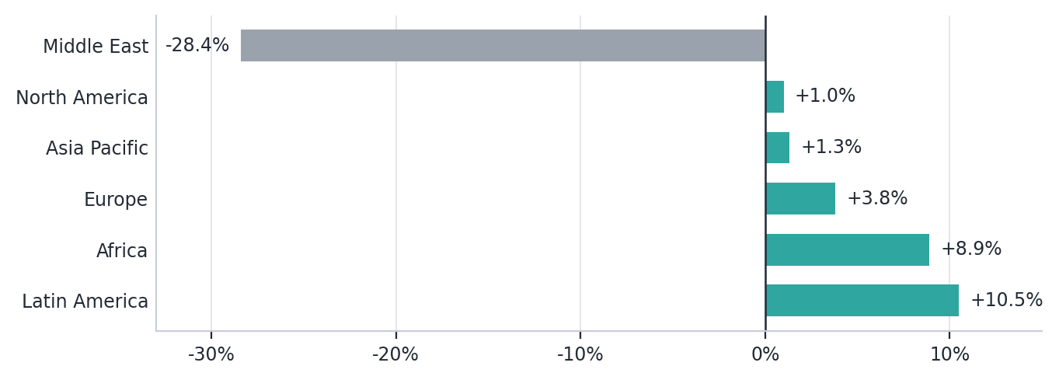
注：鉴于IATA约4–6周的发布滞后，2026年5月为最新完整分地区数据集；Barclays的跟踪显示中东拖累至7月已在收窄。 资料来源：IATA。
运力是客座率故事的另一半。全球航司远期计划运力同比增速仅为8月、9月、10月分别+2/+3/+3%——GS将其描述为有纪律的扩张、以及燃油驱动的放缓之后的温和企稳——而JPM指出，全球运力相对年初计划已被削减，目的正是在高燃油下支撑票价。换言之，创纪录的客座率是通过对班次频率的克制“设计”出来的，而非由加速的客流支撑；这种克制支撑了票价与承租航司的现金流，但也意味着做功的是在役机队的利用率、而非机队增长。
图表3：全球航司远期计划运力，同比增速
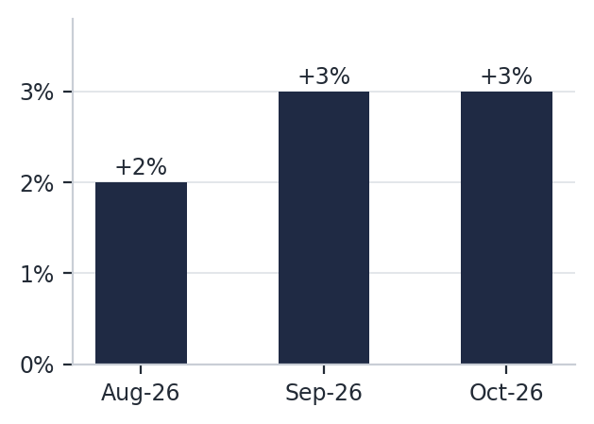
资料来源：GS。
美国需求
美国是数据集中最坚挺的主要需求板块——且由价格而非量驱动。量接近持平：5月北美RPK同比仅+1.0%(IATA，图表2)，为中东崩塌之外增速最慢的地区，Barclays并指出TSA国际旅行量已同比下降——这是其“随着客座率回落，RASK走势将弱于票价”观点的依据。价格在支撑损益(P&L)：据GS，1Q26美国航司收益率(yield)同比+6.7%；在跨大西洋——对美国网络型航司最重要的高端长航线市场——Barclays 8月的网页抓取数据显示美国航空经济舱票价同比+32%、美联航+26%、达美在+10–20%区间。宏观背景亦构成支撑：Barclays将美国GDP上调至3Q26 2.5% saar、2027年约2.0%(图表1)；GS的高端佐证指标——美国公务机起降量——7月同比+7%、6月为+5%。对本基金而言，这个“双速”美国市场与持仓直接对应：票价强势利好有跨大西洋敞口的网络型航司——美联航，持仓的Tier-1锚定承租人，含已变现JOLCO飞机约占承租人敞口25%——而疲软端集中在美国国内休闲低成本航司，基金在该板块的唯一持仓(原Spirit飞机)已按2.11x毛MoM实现退出。
图表4：美国需求仪表盘
指标 | 最新读数 | 来源
实际GDP，saar(3Q26E / 至2027) | 2.5% / ~2.0% | Barclays
北美客运需求，RPK同比(2026年5月) | +1.0% | IATA
美国航司收益率，同比(1Q26) | +6.7% | GS
北大西洋经济舱票价，同比(2026年8月) | 美国航空+32% / 美联航+26% / 达美+10–20% | Barclays
TSA国际旅行量 | 同比下降 | TSA(经Barclays)
美国公务机起降量，同比(2026年7月) | +7% | GS
注：票价读数为网页抓取的经济舱票价——按Barclays的说法方向可信、幅度需谨慎；TSA旅客量为Barclays在RASK点评中的定性引用。按本季报的基线惯例，Δ环比列自2026Q4起启用。 资料来源：Barclays、GS、IATA。
欧洲航司票价与消费需求
Barclays 8月网页抓取的票价数据显示，冲突后的票价支撑正在短航线上出现裂缝：跟踪的每一家欧洲全服务航司欧洲区内票价均同比下跌——奥地利航空–1%、布鲁塞尔航空–2%、汉莎与瑞士航空–3%、爱尔兰航空(Aer Lingus)与伊比利亚航空–4%，TAP、荷航、爱琴海航空与法航下跌中个位数，英航–11%与芬兰航空–18%最弱。低成本航司则喜忧参半：Vueling +5%、Eurowings +4%、Transavia France +4%上涨，而Wizz –11%、瑞安–10%、Norwegian –9%、TUI –8%、Jet2 –5%下跌。Barclays自己也提示，网页抓取建立在订票曲线假设之上——方向可信、幅度存疑——并指出瑞安的读数弱于公司自身约–2%的当季指引，瑞安与Wizz均表示9月数据在好转。长航线构成对冲：北大西洋经济舱票价依然强劲，布鲁塞尔航空+43%、英航+37%、瑞士航空+29%、奥地利航空+28%领涨，仅爱尔兰航空(–2%)与TAP(–8%)下跌。集团层面分化鲜明：汉莎集团短航线–2%对北大西洋+22%，法荷航–6%对+6%，IAG –8%对+21%。
消费端数据佐证企稳。Barclays的自有英国银行卡数据显示，航司消费支出在截至9月11日的28天内同比–1.6%——与上一期的–1.5%几无变化，但较6月的同比–10%已显著改善，Barclays将其归因于今年旺季出行的订票节奏后移。复苏在各年龄段间较为普遍，但最年轻群体(同比–10.1%)仍落后于年长旅客(+10.9%)，且航司支出占银行卡总支出的比重略低于2025年同期。对租赁持仓而言，这主要通过承租航司损益传导：欧洲短航线运营商——中龄窄体机的天然去向——正面临收益率走软叠加高燃油成本的冬季，而长航线宽体机运营商仍保有定价权。
图表5：欧洲航司集团——8月实际成交票价，同比
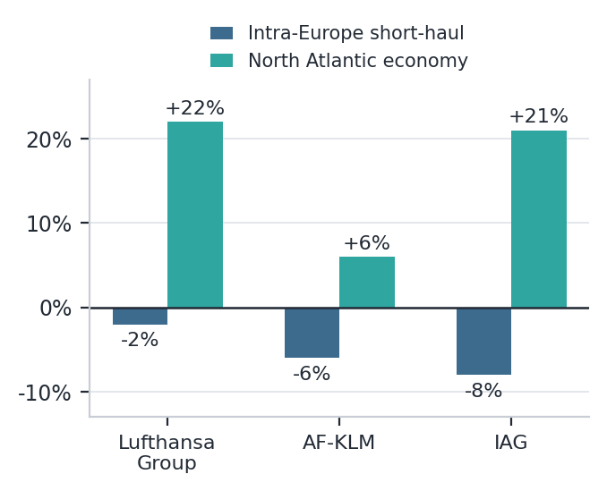
注：网页抓取的经济舱票价；Barclays认为变动方向可信、幅度需谨慎。 资料来源：Barclays。
航司盈利与燃油
盈利是冲突的冲击落点。IATA冲突后的预测将2026年行业净利润下调至230亿美元、净利率2.0%——约为其2025年12月(冲突前)预测的410亿美元 / 3.9%的一半——全年航油假设为152美元/桶(2025年为90美元/桶)，行业燃油账单升至3,500亿美元。需求基本面保持完好：IATA仍预计2026年客座率将创纪录地达到84.0%，高于2025年的83.5%。创纪录客座率与利润崩塌并存，说明这是对航司损益的成本冲击，而非对飞机的需求冲击。JPM从信用角度给出同样的判断：230亿美元在绝对值上仍属健康——尽管相对所占用资本的回报率偏低——其覆盖的多数航司表现尚可，尤其是聚焦高端、国际与常旅客收入的航司。
悬而未决的是燃油假设能否成立。JPM指出，纽约港航空煤油年初至今上涨逾136%，从2025年末的约2.00美元/加仑升至9月中旬的4.70美元/加仑以上——远高于IATA 152美元/桶(≈3.62美元/加仑)全年均值所隐含的运行水平——而燃油占航司运营成本的15–30%。远期曲线隐含更低的燃油成本，GS也观察到原油与航油价格已自近期高点回落。要么4Q26现货沿曲线回落，要么IATA的利润预测第三次被下调。
图表6：全球航司净利润与客座率，2023A–2026F
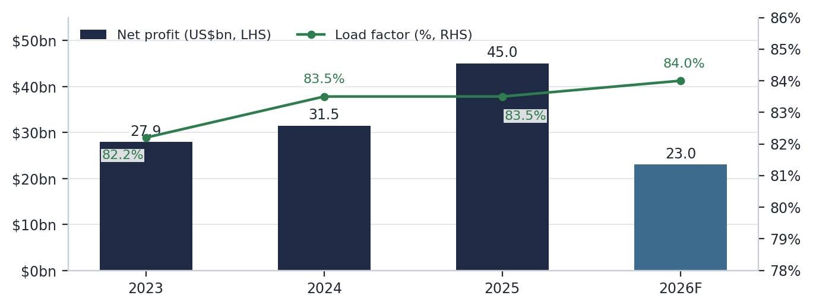
注：2026F为IATA冲突后预测，自2025年12月发布的410亿美元 / 3.9%净利率预测下调；JPM引用的“450亿美元初始预测”对应2025年实际值——本季报采用IATA发布值。 资料来源：IATA。
供给
订单储备与交付
订单簿仍是结构性的锚：IATA统计截至2026年5月在手订单超过18,000架，超过全球现役机队的一半。冲突期间月度订单流保持健康——7月波音录得毛订单38架、取消8架，空客204架对1架——GS认为净订单与以往周期中段一致，增长型与替换型订单活动均活跃，取消占订单储备之比低于历史均值。7月停场飞机占总机队的11.1%，环比下降40bp、接近疫情前水平——这是体系内可用富余运力之薄的最清晰单一指标。
图表7：波音与空客毛订单及取消，2026年7月
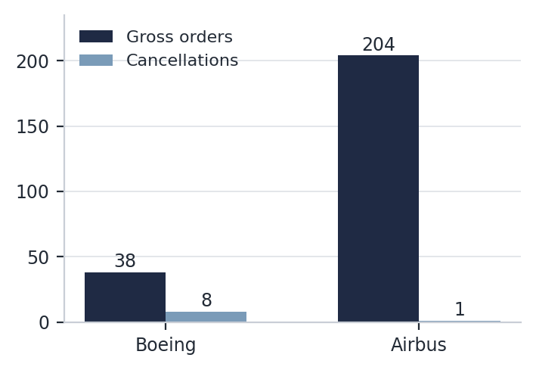
资料来源：GS。
供给正常化观察
更重要的是方向本身。JPM认为，定义了后疫情市场的供需失衡正在正常化：OEM产量在爬坡(MAX 7/10预计今年取证、777X明年)，GTF发动机返厂队列在缩短，Spirit清算与Air Baltic缩减机队正把飞机送回市场。受抑制的退役率——其已将续租率从典型的50–60%推高至许多组合的80%以上——预计将随OEM供给恢复而回归常态，无论燃油是否回落。燃油走高本身对机队是双刃剑：其他条件不变下，它提升对更新、更省油机型的需求、压低对老旧低效机型的需求，但JPM强调，在期货曲线隐含更低成本的情况下，六个月的高燃油不会实质改变机队计划。这些都不是困境信号：JPM称行业是在“以强势地位出牌”，二手交易市场可以说处于有史以来最强。但它标志着周期叙事的转折——这是“创纪录订单储备”的标题本身无法体现的。
价值与租金
分机型的飞机价值与租金
评估师数据如今显示出本轮周期首次清晰的分化。据IBA(经JPM引用)，10年机龄宽体机价值大幅上行——777-300ER同比约+40%、A330-300约+15%——源于持续稀缺与机队更新推迟；而10年机龄A320-200与737-800价值环比、同比均小幅下跌，为本轮周期中龄窄体机价值的首次直接下跌。市场租金呈现同样的分化：A320-200租金同比–13.0%、737-800为–11%，而777-300ER约+20%。新交付飞机的价值与租金波动小得多，且由于新租约租金与利率挂钩，其正面临上行压力——10年期美债收益率年初至今+80bp、逼近5%——同时新窄体机租金率因子随供给正常化而压缩。JPM描述的评估师共识是：中龄租金的小幅走弱集中在单通道机型，双通道租金改善的跑道仍更长。
图表8：10年机龄飞机——价值与市场租金变化，同比
机型 | 价值，同比 | 市场租金，同比
777-300ER | ~ +40% | ~ +20%
A330-300 | ~ +15% | n.d.
A320-200 | 小幅为负* | –13.0%
737-800 | 小幅为负* | –11%
注：标~的数值为来源中定性描述的近似值；*中龄窄体机价值下跌仅有定性描述(“环比与同比均略有下跌”)、未披露具体数字。n.d. = 未披露。 资料来源：IBA、JPM。
租赁商组合经济性
在短缺期签订的租约支撑下，组合层面的经济性仍在改善，Avolon的2Q26业绩是最干净的读数。其CFO表示组合租金率因子为10.4%，“略低于疫情前的峰值”，租赁收益率自10.2%同比上升20bp，管理层称仍在以多年未见的最高租金水平投放飞机。2Q26净利润2.09亿美元、同比+45%，过去12个月净利润7.02亿美元、同比+31%——CFO称“几乎回到2018–2019年的峰值盈利水平”——管理层并继续认为空客与波音持续的OEM生产延误将支撑行业至本十年末(均据JPM的2Q26回顾)。在JPM的可比公司中，LTM租赁收益率介于8.6%(SMBC Aviation Capital)至12.7%(BOC Aviation)——见图表9——差异主要源于机队年龄与融资结构、而非承保能力。起始端方面，据Cirium(经GS)，售后回租约占2025年全部交付的31%，新交付交易的竞争仍然激烈。
融资与信用
租赁商信用与相对价值
评级追赶交易已经结束。AerCap目前为Baa1/BBB+，AVOL、ACGCAP、AYR与DUBAEE均已到达BBB中段；JPM认为预期中的上调大多已兑现，市场如今是“在压缩的利差市场里为几个基点而战”。相对价值方面，5年期AER较GSIB组别宽约5bp(JPM于2024年8月下调该名字时约为20bp)，较NSC 5年期绿色债(49bp)有约35bp溢价、较CP与FDX约20bp(FDX 5年期64bp)，而最新的AAL第一留置权EETC交易在100bp以内——租赁商相对其他设备租赁与运输类略显便宜、相对GSIB偏贵，JPM视后者为非真正金融危机情形下利差进一步压缩的下限。
板块建议维持“中性、偏好BBB中段”：JPM超配AVOL、GALCLD、DUBAEE、SMBCAC与ACGCAP，低配BOCAVI(利差偏紧叠加中资股东风险因素)，并将SUMIAL与AYR从超配下调至中性——纯粹基于利差相对表现。AVOL、ACGCAP与DUBAEE被列为BBB中段的首选机会；本季度穆迪将AVOL上调至Baa2，GALCLD控股公司同步上调。JPM强调的一个板块需求技术面：随着金融类投资者从超大规模云厂商债券供给潮中分散配置，租赁商债券正在受益。
图表9：飞机租赁商信用可比——评级、租赁收益率、杠杆与回报(LTM 2Q26)
发行人 | 穆迪 / 标普  (无抵押) | 租赁收益率  (LTM) | 净债务/  权益 | RoE  (ttm)
AER (AerCap) | Baa1 / BBB+ | 11.5% | 2.2x | 18.6%
AVOL (Avolon) | Baa2 / BBB | 10.8% | 2.5x | 8.3%
ACGCAP (Aviation Capital Group) | Baa2 / BBB– *+ | 11.0% | 2.1x | 5.0%
DUBAEE (Dubai Aerospace) | Baa2 / NR | 11.5% | 2.6x | 12.7%
SMBCAC (SMBC Aviation Capital) | NR / A– | 8.6% | 2.6x | 8.3%
BOCAVI (BOC Aviation) | NR / A– | 12.7% | 2.6x | 11.9%
SUMIAL (Sumisho Air Lease) | NR / BBB | 9.3% | 3.3x | 5.9%
AYR (Aircastle) | Baa2 / BBB | 10.6% | 1.9x | 6.9%
AVILES (AviLease) | Baa2 / NR | 9.4% | 0.8x | 3.6%
AZORRA (Azorra) | B1 / BB– | 10.4% | 2.6x | 13.9%
注：财务数据为截至2026年6月30日的LTM(Aircastle为2026年5月31日)；租赁收益率为JPM口径的年化飞机相关收入/机队账面均值，与公司披露的租金率因子不可直接比较。 资料来源：JPM。
融资与到期结构
评级租赁商的融资市场依然完全敞开，融资模式持续向无抵押转移。Avolon——拥有业内最大订单簿、亦是最活跃的公开发行人之一——2Q26末无抵押债务/总债务比率为79%，高于2025年末的77%，1H26发行了15亿美元高级无抵押票据，将一笔循环授信增额1.75亿美元至63.8亿美元承诺额，LTM经营现金流24亿美元；JPM并指出无抵押银行市场同样完全敞开(均据JPM的2Q26回顾)。
在10年期美债逼近5%的环境下，再融资日历是需要盯住的变量：汇总JPM的发行人到期表，八家有披露的租赁商的未来到期额将从2026年约94亿美元升至2027年约229亿美元、2028年约234亿美元。2027年的到期高峰集中在SMBCAC(53亿美元)与SUMIAL(50亿美元)，AER承担2028年单一最大到期量(61亿美元)。对投资级发行人而言，在敞开的市场中这都不构成偿付问题——但它解释了为何与融资成本挂钩的新交付租金持续承受上行压力、以及为何负债成本是各起始平台之间的竞争变量。
图表10：飞机租赁商分发行人债务到期，2026–2028(十亿美元)
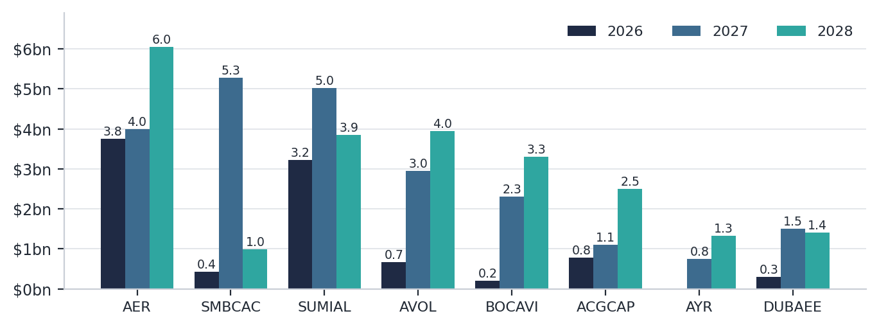
注：发行人到期表按来源可比表汇总；AviLease未披露，Azorra在窗口期内无到期。2026/2027/2028年约94 / 229 / 234亿美元的合计数为Junson对发行人层面数字的加总。 资料来源：JPM。
航司信用背景
承租人一侧，据GS，高收益航司债与大盘高收益大致同步交易，投资级航司债买盘良好——据JPM，DAL 4年期无抵押在70bp以内，LUV虽获标普/惠誉高一档的评级、利差却略宽于DAL。压力是个体性而非系统性的：燃油冲击已经造成Spirit清算与Air Baltic机队重组，两者都在增加飞机供给的同时移除了较弱的承租人信用。对租赁持仓而言，观察项是流动性单薄的Tier-3航司进入高油价的冬季。
情绪
券商与GP观点摘要
图表11：券商与GP观点摘要——航空/飞机租赁观点与要点
 | GS | JPM | Barclays
立场 | 对需求建设性；供给纪律维持 | 板块中性；偏好BBB中段；供需失衡正在正常化 | 欧洲航司中性；需求改善、票价走软
要点 | 7月客运量同比+2.4%E、客座率85%E；8–10月远期运力+2/3/3%；净订单与周期中段一致；停场机队11.1%、接近疫情前；原油/航油自近期高点回落 | 上调周期已兑现、利差压缩；中龄窄体机价值/租金见顶回落、宽体机上行；偏好AVOL / ACGCAP / DUBAEE；租赁商较运输类便宜、较GSIB偏贵；SUMIAL与AYR下调至中性 | 英国银行卡航司支出同比–1.6%(6月为–10%)；8月短航线票价全服务与低成本航司普跌(汉莎集团–2%、法荷航–6%、IAG –8%)；北大西洋经济舱票价强劲(汉莎集团+22%、IAG +21%)；Wizz –11%为最弱低成本航司
Δ环比 | n/a — 基线季度 | n/a — 基线季度 | n/a — 基线季度
资料来源：GS、JPM、Barclays；Junson AID整理。
GP叙事(Bain Capital Griffin，Q2致投资人信)：GP将当前环境定性为“航司股东的成本危机，而非飞机的需求危机”，租赁商的租金收入在合同层面与航司利润率压力相隔离；认为冲突加深了供给失衡、延长了航司必须依赖租赁在役飞机的窗口；并引用创纪录的订单储备作为对投放的支撑。我们每季度将该叙事与卖方观点对照跟踪——与JPM之间已经出现的分歧在“我们需要知道的事”中讨论。
相关新闻
Spirit清算与Air Baltic重组：本轮周期首批燃油冲击的牺牲者；两件事都在把飞机送回市场、同时移除较弱的承租人信用，JPM将其列为供给正常化的驱动因素之一。
Avolon上调至Baa2：穆迪的上调于本季度完成，GALCLD控股公司同步上调——实质上为JPM此前预期的租赁商上调周期画上句号。
Volaris–VivaAerobus合并获批：股东于2026年3月批准合并，将缔造墨西哥占主导地位的超低成本航司平台，合并后规模与资本市场融资能力更强。
大韩航空–韩亚正式合并定于2026年12月：完成后将诞生亚太最大的航司之一，大韩航空的股权为过渡期提供财务支持。
TAP葡萄牙航空私有化推进中：进程活跃，据报道法荷航与汉莎均在竞标方之列——对这家葡萄牙旗舰航司是潜在的信用正面催化剂。
我们需要知道的事
通读本季材料后我们认为重要的五点观察，按重要性排序：
1. GP与卖方的周期叙事已经分化。GP的信函倚重创纪录订单储备与供给稀缺；JPM同一季度的判断则是失衡“正在或将要正常化”，退役回升、续租率自80%以上向典型的50–60%均值回归。两者可以同时成立——订单储备是存量，供给恢复是流量——但为中龄飞机定价的是流量，而基金的两笔组合收购恰好偏重A320ceo / 737NG机龄段，正是IBA记录本轮周期首次价值下跌的位置。进行中变现的节奏与定价是实际的检验；我们将每季度跟踪GP的供给措辞，作为领先指标。
2. 燃油假设是承租航司健康状况的最大单一摆动因素。9月纽约港现货高于4.70美元/加仑，较IATA 152美元/桶全年均值的隐含水平(≈3.62美元/加仑)高出约30%：要么4Q燃油沿期货曲线回落，要么IATA第三次下调行业利润。租金收入的隔离是合同性的、而非经济性的——它只在承租人申请破产之前有效，Spirit与Air Baltic刚刚做了示范。观察名单是Tier-3及燃油敞口大的欧洲短航线航司(Barclays显示其实际成交票价已在走软)，进入冬季。
3. 中龄窄体机重定价是新信息；宽体机强势不是。10年机龄A320-200 / 737-800价值的首次直接下跌、市场租金同比–13.0% / –11%，对照777-300ER价值与租金的约+40% / 约+20%，意味着从现在起驱动估值的是组合构成、而非市场整体水平。任何中龄窄体机敞口都应在资产层面逐一监控，而非通过机队平均数。
4. 新交付经济性正被两头挤压。新窄体机租金率因子随供给正常化而压缩，而融资成本已经上行(10年期美债年初至今+80bp、逼近5%)；售后回租约占2025年交付的31%，投放竞争持续；租赁商再融资日历从2026年约94亿美元升至2027–28年每年约230亿美元。环境有利于拥有最便宜ABS/无抵押融资的平台——这也是检验任何GP“增值项目储备”说法的正确视角。
5. 本季报的数据口径。我们统一以IATA发布值作为基准需求序列(GS / Barclays / IATA的7月读数因口径不同而异)；2026年冲突前的利润基线为2025年12月IATA预测的410亿美元——JPM引用的“450亿美元初始预测”对应2025年实际值；评估师(IBA)数据点目前经由JPM获得，直至我们直接订阅该指数。2026Q3为基线版，因此所有Δ环比列均为n/a。
基金更新
Junson所持Bain Capital Griffin Aircraft Fund的季度更新，基于管理人2026年二季度投资人季报与2026年一季度投资人概览。除另有注明外数据截至2026年6月30日；年度审计完成前，GP数据为未经审计的估计值。
Bain Capital Griffin Aircraft Fund(航空实物资产)
基金速览
  策略 | 航空实物资产——年轻、新技术机型，附长期租约
  总承诺出资 | 3.530亿美元(目标10亿美元；GP约5,000万美元)
  首次关账 | 2025年4月
  最终关账 | 预计2026年10月
  期限 | 最终关账起3年投资期；6年退出期+两次1年延期
  费用 | 管理费按已投资本1.50% / 1.25% / 1.00%分档；8%优先回报之上20%业绩报酬
  状态 | 投资期；持续投放并选择性变现
  指标 | 1Q26 | 2Q26 | 环比Δ
  组合价值(百万美元)¹ | 1,245 | 1,352 | +107
  占满规模目标% | ~33% | 36% | +约3pp
  飞机/发动机² | 33x / 5x | 29x / 5x | ²
  已投资本(百万美元) | n.d. | 194.4 | –
  投资层面毛IRR / MoM | n.d. | >50% / 1.60x | –
  NAV(百万美元 / 占承诺%) | n.d. | 227.6 / 64.5% | –
  实缴出资(百万美元 / 实缴比例) | n.d. | 127.1 / 36.0% | –
  基金ITD IRR / MoM / DPI | NM | NM | –
注：¹按购买价口径，经变现备考调整。²备考基数不同——1Q26扣除2架变现(1架已完成、1架待定)，2Q26扣除6架已完成及进行中。n.d. = 1Q26投资人概览未披露；实缴<50%期间基金层面业绩不具意义。 资料来源：Bain Capital Griffin。
- 本季动态：于2Q季末为一季度收购的飞机组合完成出资，实缴比例升至承诺出资的36.0%(ITD实缴1.271亿美元)；该批飞机随后纳入平台第二期主信托ABS(6月完成，5.68亿美元)。ITD已完成1笔飞机变现，另有5项资产处于变现过程中、预计于2026年Q3/Q4完成时产生收益——原Spirit飞机已于季后的2026年8月完成，毛IRR>50% / 毛MoM 2.11x。ITD分配为620万美元(占承诺1.8%，100%为利润分配)，季后又分配1,270万美元。
- 管理人评论：GP将当前环境定性为航司股东的成本危机而非飞机的需求危机，认为基金的资产支持、长租约结构可对近期油价波动提供有效隔离；报告基金运行于高个位数可分配现金收益率目标之上；并在积极评估若干新投资，同时推进与潜在投资人的沟通、朝10月最终关账迈进。
组合构成
基金迄今共落地五笔交易；按已完成及进行中变现备考后持有29架飞机与5台发动机。当前组合按购买价口径为13.52亿美元，对照37.50亿美元的满规模目标(36%，高于1Q26的12.45亿美元/约33%)。集中度位于两笔最新交易——组合收购#2(14架飞机，占当前组合价值40%)与VietJet(6架737-8，2026年7–11月交付，32%)——其后为美联航(19%)、组合收购#1(6%)与罗罗发动机池(3%)；基金在两只机会型资产池中与平台并行持有少数股权(2025年9架飞机池约19%、发动机池约23%)。截至1Q26，已交付机队94%为新技术机型，加权平均机龄约3年、平均剩余租期约12年。承租人结构混合了Tier-1锚定信用(美联航)、复苏型信用(Chapter 11后的GOL、Garuda、Lion Air)与整合故事(大韩航空旗下的韩亚；Volaris–VivaAerobus)——Tier-3尾部正是市场部分燃油观察名单的适用之处。在GP的记分卡上，十一项参数中有九项达标，收购时机龄与承租人结构接近达标；回报条件在本季度由接近达标改善为达标。
图表12：BCGAF——交易与变现状态(截至2Q26)
交易 | 数量 | 承租人状态 | 占组合价值% | 状态/变现
美联航(United) | 6架737-9 | 新增 | 19% | 1架JOLCO变现已完成(毛MoM 1.40x)；1架待定，预计与之相当
罗罗(Rolls-Royce) | 5台备用发动机 | 新增 | 3% | 经既有主信托融资
组合收购#1 | 9架飞机：2架A320ceo、5架737-800、1架737-900ER、1架787-8 | 8个新增信用 | 6% | 2笔变现进行中(预计毛MoM 2.95x，单笔交易)
VietJet | 6架737-8 | 新增 | 32% | 2026年7–11月交付
组合收购#2 | 14架飞机：8架A320ceo、2架737-800、2架A320neo、1架A321ceo、1架777-300ER | 10个新增母公司信用 | 40% | 原Spirit已于2026年8月实现(2.11x)；法航待定(预计1.82x)
注：占当前组合价值%按购买价口径、经已完成及进行中变现备考；两只组合资产池按整体组合收购并注入平台ABS。 资料来源：Bain Capital Griffin。
GP截至2026年6月30日的敞口分解(图表13，按季报重绘、变现资产以灰色标示)显示：备考后的持仓按资产类型与市场级别集中于737 / A320系列窄体机，按地区偏重亚太，按信用层级分布于Tier 1–3——GP的满规模目标为约75% Tier 1/2，其自评该参数接近达标。
图表13：BCGAF敞口——行业 / 资产类型 / 市场级别 / 承租人 / 地区 / 信用层级(2026年6月30日)
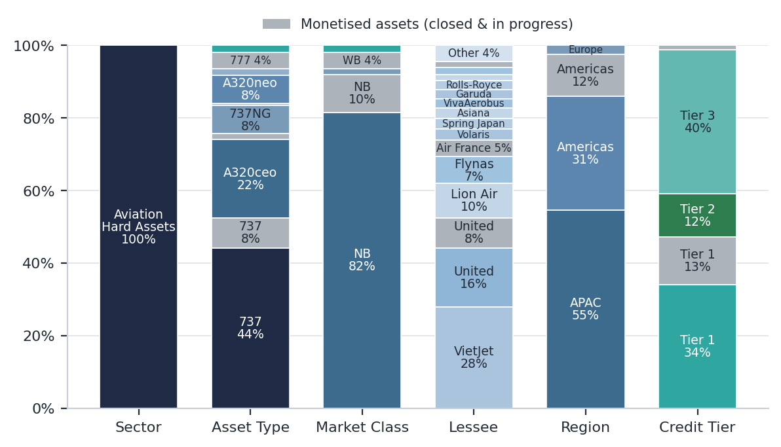
注：分项占比为Junson对原图的近似读数(原图未标注数值，按像素测量；各列合计为100%)。灰色=已完成及进行中的变现资产。“其他”包含美国航空、埃塞俄比亚航空、GOL、Jetstar Japan、泰国狮航、维珍澳洲与Vueling；未标注的细条为TAP、GlobalX与原Spirit(灰色)。敞口按已投及已承诺资本计；承租人按母公司信用计。 资料来源：Bain Capital Griffin。
图表14：BCGAF组合记分卡——对照满规模目标的状态，2Q26对1Q26
参数 | 满规模目标 | 状态(2Q26) | Δ环比
资产类型结构 | 达到50%+目标规模时70%窄体 / 30%宽体 | 达标 | —
收购时机龄 | 按购买价约90%+为新造机 | 接近 | —
购买价折扣 | 5–10% | 达标 | —
租金率因子LRF(月度) | 65–75bps | 达标 | —
承租人结构 | 约75%为Tier 1或Tier 2 | 接近 | —
维修储备金 | 按架数20–30% | 达标 | —
保证金 | >1倍月租 | 达标 | —
归还条件 | 约90%+全寿命 | 达标 | 接近 → 达标
毛目标回报 | 15–20% | 达标 | —
净目标回报 | 混合口径，15% | 达标 | —
运行期权益收益率 | 7–10% | 达标 | —
注：状态按GP各期季报中的备考记分卡。 资料来源：Bain Capital Griffin。
基金层面业绩明细
基金层面的ITD IRR、MoM与DPI在实缴<50%期间仍不具意义(NM)，与Q1一致。投资层面，1.944亿美元已投资本(100%未实现)的毛业绩为毛IRR>50% / 毛MoM 1.60x——受早期变现收益与短持有期美化，因此我们将MoM视为更有信息量的指标。资本面：承诺出资3.530亿美元；ITD实缴1.271亿美元(36.0%)；ITD分配620万美元(1.8%，100%为利润分配，另有季后的1,270万美元)；NAV 2.276亿美元(占承诺64.5%)；ITD已实现回款3,940万美元(11.2%)。1Q26投资人概览未披露可比的基金层面资本表(速览面板中的n.d.行)，完整的Δ覆盖自2026Q4开始。变现成交价是最强的早期信号：原Spirit于8月以毛IRR>50% / 毛MoM 2.11x完成，美联航737-9 JOLCO变现为毛MoM 1.40x(持有不足一年、IRR不具意义)，另有三项资产在途、预计1.82–2.95x。所有数字均为毛口径、费前的GP估计值且年末审计前未经审计——扣除费用及8%优先回报之上20%业绩报酬后，净经济性将显著更低。
图表15：BCGAF——资产变现，已完成及进行中
资产/承租人 | 市场/时点 | 状态 | 毛IRR | 毛MoM
1架737-9 / 美联航 | 日本税务杠杆(JOLCO)，2026年3月 | 已完成 | NM* | 1.40x
1架A320系列 / 原Spirit | 2026年8月完成(季后) | 已完成 | >50% | 2.11x
1架737-9 / 美联航 | 日本税务杠杆(JOLCO) | 待定 | 预计与之相当 | 预计与之相当
2架 / 美国航空与维珍澳洲 | 单笔交易，交割中 | 待定 | NM* | 预计2.95x
1架 / 法航 | 交割中 | 待定 | NM* | 预计1.82x
注：*GP认为持有不足一年的资产层面IRR不具意义；待定数字为GP对完成时回报的估计、不构成保证。 资料来源：Bain Capital Griffin。
平台背景：基金被明确对标Griffin平台的前两期年份基金——截至1Q26，Vintage 1为ITD毛/净IRR 15% / 11%(MoM 1.6x / 1.4x)、已投8.52亿美元、ITD DPI 0.76x；Vintage 2为33% / 26%(1.8x / 1.6x)、已投8.41亿美元、DPI 0.51x——两期IRR均领先各自的基准情形——平台ITD基金现金流9.55亿美元，其中出售回款1.58亿美元、ABS净回款1.99亿美元。基金瞄准的高个位数现金收益率，正是两期年份基金已经交付的回报轮廓。
图表16：Griffin平台历史业绩——Vintage 1与2对比Aircraft Fund(截至1Q26)
 | Vintage 1  (ITD / 基准情形) | Vintage 2  (ITD / 基准情形) | Aircraft Fund | 年份基金DPI  (按毛已投资本)
毛IRR | 15% / 15% | 33% / 26% | NM | V1: 0.76x
毛MoM | 1.6x / 1.9x | 1.8x / 2.3x | NM | V2: 0.51x
净IRR | 11% / 12% | 26% / 21% | NM | 基金：NM
净MoM | 1.4x / 1.6x | 1.6x / 2.0x | NM
已投资本 | 8.52亿美元 | 8.41亿美元 | 1.944亿美元(2Q26)
注：年份基金数据截至2026年3月31日、按GP修订后的报告口径；MoM按毛已投资本、不含资本返还调整；DPI分母为毛已投资本。Aircraft Fund实缴<50%期间业绩不具意义；其已投资本为2026年6月30日数、仅作参考。 资料来源：Bain Capital Griffin。
竞争对手分析
本节将BCGAF对标航空基金竞争对手集合，沿用PE报告竞争对手分析(小样本变体)的定位方法与私募信贷报告的台账惯例。比较之前先说明vintage口径：PitchBook将vintage年份定义为基金首笔投资的年份。BCGAF的首批资产于2025年完成收购与交付，而最终关账预计为2026年10月，因此其有效vintage为2025年、用于对标的基金年龄约1年。同一口径下，Griffin平台年份基金以首架飞机起算：Vintage 1为2021年1月7日(vintage 2021，年龄约5年)、Vintage 2为2022年9月23日(vintage 2022，年龄约4年)，据GP尾注。除另有注明外，下文数字均取自PitchBook 2026年8月14日的筛查；2026Q3为竞争对手台账的基线季度。
排名表
在有业绩报告的航空基金样本内，最突出的读数是已实现结果何其温和：四只已全额实缴的基金最终(或目前)落在净TVPI 1.02–1.54x——Falko I为1.02x / DPI 0.78x(2015 vintage)，Falko II为1.13x / 0.88x(2019)，Sciens ASOF II为1.33x / 1.33x(2012，中上四分位)，Investec飞机债务基金1.54x / 0.54x(2014)。唯一同期代的在管可比——Castlelake Aviation V Stable Yield(2023 vintage，20亿美元)——在实缴28.3%时报净IRR 26.65% / 1.23x / DPI 0.11x(PitchBook评为第一四分位)，但基于早期、基本未实现的估值。BCGAF在实缴36.0%的阶段基金层面指标不具意义；其投资层面毛数据(>50% IRR / 1.60x，已投1.944亿美元)为费前口径、基准完全不同，下表该行仅作参考。
图表17：航空基金排名表——Junson持仓对比竞争对手(vintage=首笔投资年份)
基金 | 管理人 | Vintage | 规模(百万美元) | 净IRR(%) | TVPI | DPI | 实缴%
BCGAF (Junson) | Bain Capital × Griffin | 2025  (最终关账2026年10月E) | 353.0(承诺) | NM† | NM† | 0.05x‡ | 36.0
Castlelake Aviation V Stable Yield | Castlelake | 2023 | 2,000 | 26.65 | 1.23x | 0.11x | 28.3
Falko Regional Aircraft II | Falko | 2019 | 650 | — | 1.13x | 0.88x | 100
Falko Regional Aircraft I | Falko | 2015 | 415 | — | 1.02x | 0.78x | 100
Investec Aircraft Debt Fund | Ninety One | 2014 | 200 | — | 1.54x | 0.54x | 100
Sciens Aviation Special Opps II | Carlyle Aviation / Sciens | 2012 | 595 | — | 1.33x | 1.33x | 100
注：vintage按PitchBook首笔投资惯例；FC=最终关账。†BCGAF基金层面业绩不具意义(实缴<50%)；投资层面毛业绩>50% IRR / 1.60x(已投1.944亿美元、费前、GP报告、2026年6月30日)与PitchBook的净值、滞后、自报数字不可比。‡DPI按实缴口径(620万美元/1.271亿美元)，Junson计算。PitchBook四分位(如有评定)：Castlelake V SY第一四分位；Sciens ASOF II中上。筛查中其余未报告业绩者包括：Napier Park Aircraft Leasing I(2015，4.54亿美元)、两只Guggenheim载体、Horizon I/II、PR Aircraft Fund I等。基线已归档；环比变动日志自下季度启动。 资料来源：PitchBook(2026年8月14日下载)；Bain Capital Griffin；Junson计算。
DPI对基金年龄：平台分配节奏对照航空业基准
将每只基金放在DPI–年龄坐标上(首笔投资口径)，即得到PE报告四分位曲线图的航空版——由已实现的同行充当这个资产类别并不存在的基准曲线。基准节奏很慢：完全实现的同行花了7–14年才达到0.54–1.33x的DPI。对照之下，Griffin Vintage 1在约5年年龄时的0.76x，距Falko I约11年才达到的全周期0.78x仅差2个点；Vintage 2在约4年时的0.51x，与Investec债务基金约12年时的0.54x相当——平台的分配节奏约为报告样本基准的两倍，与其以证券化和JOLCO为主的变现模式一致。BCGAF的0.05x / 年龄约1年处在早期基金应在的位置；节奏问题自2027年起可被检验。两个方向都有保留项：Griffin的DPI为GP报告、分母为毛已投资本，而PitchBook按实缴口径；报告同行样本小且有幸存者偏差；变现驱动的DPI回收的是资产价值而非收割租赁收益——与PE报告对GPS V“工程化分配对退出驱动分配”的保留一致。
图表18：DPI对基金年龄——航空同行、Griffin平台年份基金与BCGAF
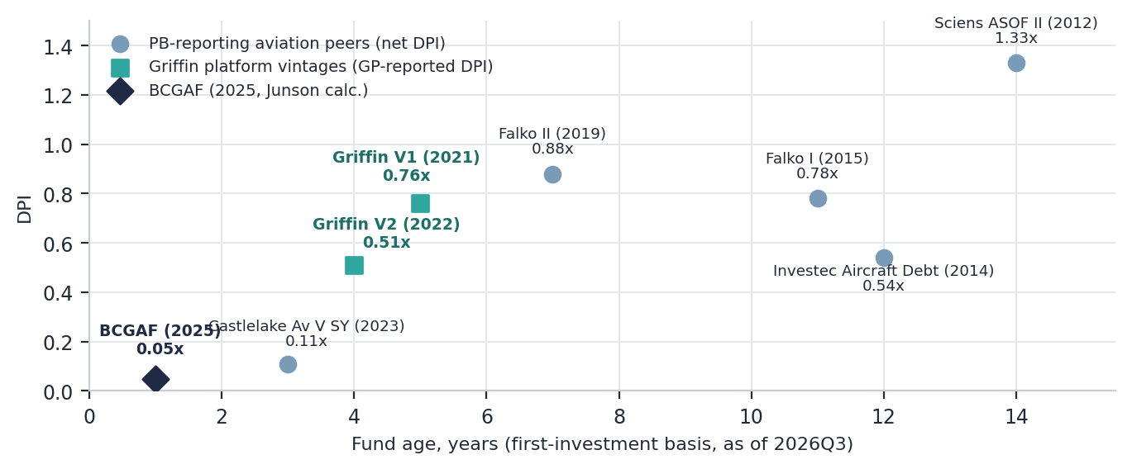
注：年龄自首笔投资年份至2026Q3(约数)。同行DPI按PitchBook(净值、实缴口径、滞后)；Griffin V1/V2 DPI为GP报告、按毛已投资本、截至1Q26；BCGAF DPI为Junson按实缴计算(620万美元/1.271亿美元，2026年6月30日)。口径不同——见正文。 资料来源：PitchBook(2026年8月14日下载)；Bain Capital Griffin；Junson计算。
投放节奏
在基金层面业绩可比之前，唯一真正可做环比比较的是投放节奏——而它是双刃的。BCGAF在约1年年龄时已实缴承诺的36.0%，对比Castlelake Aviation V Stable Yield约3年年龄时的28.3%(按PitchBook)，组合在首次关账后五个季度内达到37.50亿美元满规模目标的36%。在市场部分描述为正常化的周期里快速投放——供给恢复、10年机龄A320ceo/737NG价值录得首跌——就是vintage集中度风险：资本投放最快的位置，恰是基金两笔组合收购所在之处。缓释因素包括GP 5–10%的购买价折扣(记分卡：达标)、VietJet在2H26的分批交付，以及基金同时在向同一买盘出售、变现倍数1.40–2.95x——是双向运作的持仓而非单向加仓。BCGAF与在管同行的实缴比例序列本季度起录入台账；节奏分化自2026Q4起成为跟踪的环比项目。
ABS融资成本排名
融资成本是市场部分在负债端标记的竞争变量，而航空ABS定价是公开的——因此本模块逐单跟踪。冲突前的趋势是稳步压缩：租赁ABS优先级利差从2024年重启时的T+205bp(AASET 2024-1)，到2025年的+160–180bp，再到2026年2月的+145bp(CLAS 2026-1)，飞机贷款ABS则在AAA档印出+105bp的下限(PKAIR 2026-1)，Merit的3月交易取得银行报告所称的航空ABS/CLO历史第二低的A档利差。2月末伊朗战争升级使租赁ABS市场暂停约7周；Castlelake的CLAS 2026-2于4月重启市场，到Sky的SLAM 2026-1——2026年第八单航空租赁ABS、冲突后第三单——前五个月发行量约为2025年同期的两倍(据Ishka)。对本基金而言：Griffin首期主信托(2025年11月，12.45亿美元)是有史以来最大的飞机ABS，其可度量的效率体现在融资比例上——单A评级下77.6%的优先级LTV，对比分立信托同行的69–75%——并配以14年按揭式摊还、与飞机折旧节奏匹配。2026年6月的5.68亿美元第二期(装入基金一季度收购的飞机)，据Ishka报道定价利差较首期收窄；确切水平尚未公开披露，下季度自预售报告补录。配置人视角的结论：廉价的优先级融资对每个规模化平台都可得(仅Castlelake成立以来就已发行约86亿美元ABS债务，据KBRA)，市场准入本身并非差异化——优势体现在融资比例与主信托的续发速度；而且，为GP项目储备提供资金的利差压缩，正是在资产端压缩新交付租金率因子的同一股力量。
图表19：航空ABS新发融资成本——优先级，2024–2026年初至今
交易 | 发起人/平台 | 定价时点 | 规模(百万美元) | 优先档(评级) | 票面 | 利差 | 优先级LTV
AASET 2024-1 | Carlyle Aviation | 2024 | 749 | A-1/A-2 (A) | 6.26% | T+205 | 65–69%
AASET 2025-1 | Carlyle Aviation | 2025年2月 | 518 | A (A) | 5.943% | T+170 | 69%
SLAM 2025-1 | Sky Leasing | 2025 | 503 | A | 5.807% | T+180 | 73%
AASET 2025-2 | Carlyle(主信托) | 2025年6月 | 526 | A-2 (A) | 5.522% | T+160 | 69%
GGAM 2025-1 | Griffin(主信托，首期) | 2025年11月 | 1,245 | A档11.20亿美元(惠誉A) | n.d. | n.d. | 77.6%
CLAS 2026-1 | Castlelake | 2026年2月 | 843 | A (A, KBRA/Fitch) | 5.073% | T+145 | 72%
PKAIR 2026-1(贷款) | PK AirFinance | 2026年2月 | 832 | A (AAA) | 4.614% | T+105 | n/m
MERIT 2026-1(贷款) | Merit AirFinance | 2026年3月 | 817 | A (AAA) | 4.852% | n.d.* | n/m
CLAS 2026-2 | Castlelake | 2026年4月 | 888 | A/B (KBRA) | n.d. | n.d. | —
GGAM series 2 | Griffin(主信托；含基金飞机) | 2026年6月 | 568 | — | n.d. | 收窄† | —
AASET 2026-1 | Carlyle Aviation | 2026年7月 | 717 | — | n.d. | n.d. | —
SLAM 2026-1 | Sky Leasing | 2026年7月 | 813 | 仅A档(A+e，KBRA) | n.d. | n.d. | 75%
注：除标注(贷款)外均为租赁ABS；利差为定价时对美债利差；AASET 2024-1为A-1/A-2区间、规模为两档合计；AASET 2025-2规模为A-2+B-2。*Merit的A档利差仅被报道为航空ABS/CLO历史第二低(据银行报告)。†据Ishka定价报道(2026年6月26日)；确切水平未披露——n.d.单元格下季度自预售/行业媒体补录。GGAM 2025-1优先级LTV据惠誉预售评论；CLAS 2026-2为2月末伊朗战争升级后定价的首单租赁ABS。 资料来源：Ishka、Aviation News、Asset Securitization Report、KBRA、惠誉、GlobalCapital；Junson整理。
动量台账——基线
这是航空竞争对手台账录入的第一个季度，因此——与私募信贷及PE报告的首期做法相同——本模块记录的是水平值而非环比变化，自下季度起通过续记台账形成真正的动量序列。鉴于BCGAF自身尚不具意义，基线百分位读数以Griffin平台年份基金为代理，采用严格低于惯例(报告样本中严格低于标的者的占比、剔除标的自身；TVPI样本n=5)：Vintage 2的1.6x净MoM基线位于第100百分位，Vintage 1的1.4x位于第80百分位——并附常规保留：GP按毛已投资本的MoM与PitchBook的TVPI并不完全等同。BCGAF将在其基金层面指标可比的季度进入百分位序列；实际要盯的触发点是PitchBook回填其条目——目前仍显示3,000万美元的过期基金规模，而实际为3.530亿美元。基线水平、同行条目与方法论已连同原始筛查一并归档于av_comp_series_2026Q3.json，供下季度计算差值。
附录——同行样本与方法论
当前筛查含17只载体、其中5只报告业绩——但这是关键词筛查(“aircraft”、全部投资人)，因此低估了真实样本：Carlyle Aviation的SASOF III–VI、Castlelake的旗舰Aviation IV/V、Sky Leasing以及ITE等机构的运输类ABF分支，基金名称中通常不含“aircraft”(筛查中的Sciens ASOF II是SASOF系的前身)；且PitchBook的策略标签在这一细分领域并不可靠——Castlelake V Stable Yield这只租赁载体被标为“困境债务”——策略筛选同样失准。计划中的刷新是按投资人口径重拉(Carlyle Aviation Partners / Castlelake / Sky Leasing / Falko / Napier Park / ITE / Bain Capital，并与关键词取并集)；“分vintage设立基金数”图表顺延至该次重拉，因为用关键词样本作图会产生误导。募资竞争方面，可见的数据点是Castlelake为V Stable Yield募得的20亿美元(2023 vintage)，以及BCGAF向10亿美元目标募集中的3.530亿美元、最终关账预计2026年10月。方法论：vintage全部按PitchBook首笔投资惯例；百分位=报告样本中严格低于标的者的占比、剔除标的；管理人报告与PitchBook数字并列展示、但不严格可比。私募信贷报告中的样本离散度(IQR)监测此处省略：n=5且vintage横跨2012–2023，该统计量不具意义；若样本扩展至PitchBook的运输/资产抵押基准样本则恢复。融资成本排名中的ABS定价自行业媒体与评级机构预售报告汇编(Ishka、Aviation News、ASR、KBRA、惠誉)；付费墙后的2026年发行以n.d.列示、下季度补录。2026年8月14日的筛查已作为2026Q3基线快照归档。

